校学发[2023]11号

**关于组织参加2023年第一届**

**易班优课求职辅导课程学习大赛活动的通知**

为深入学习贯彻党的二十大精神，全面落实党中央、国务院对高校毕业生就业创业工作的决策部署，提高学生就业能力，现将组织我校学生参加“**2023年第一届易班优课求职辅导课程学习大赛**”活动的有关工作事项通知如下：

**一、活动时间**

2023年3月1日-5月31日

**二、学习对象**

18级五年制、20、21级三年制

**三、参加方法**

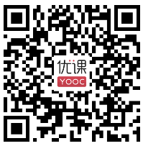1.方式一：扫描课群二维码加入。

2.方式二：打开易班APP，点击首页易班优课图标，进入后点击屏幕下方课群，点击添加课群，输入课群邀请码：RWJHXPWY加入。

3.温馨提示：必须有易班“校方认证”才能参与课群学习。

**四、学习内容**

学习内容即“课群课程”里的内容，课程内容丰富，包括面试指导、简历制作、行业分析等课程。

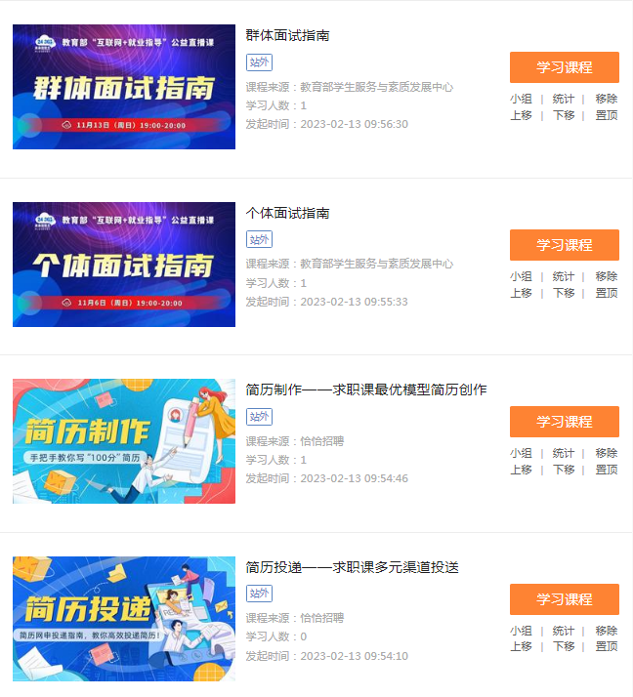

**五、求职就业**

同学们可通过易班app进入恰恰招聘，无需重复下载APP,平台保证岗位资源全部开放给学校，心仪岗位可一键投递简历。

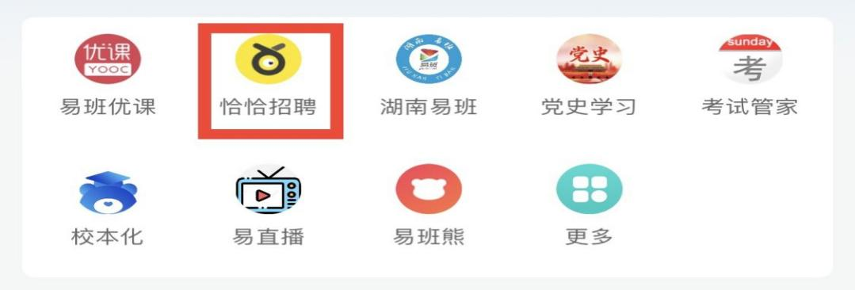

**六、学习奖励**

观看学习课群里的视频课程。学生每完成一个课程视频学习内容第二课堂计1分，课群内共8个视频课程，全部完成第二课堂计8分。

学生工作处

2023年3月3日